Технологическая карта урока английского языка
Урок №44/12
Тема: “Once Upon A Time…”
(4 класс)
Учитель Севрюкова Е.В.

Тип урока: урок-закрепление знаний, умений и навыков, который позволяет организовать тренировку основного грамматического материала в общении, что имеет коммуникативную ценность, вводит учащихся в мир сказок, расширяет филологический кругозор, позволяет воплотить принцип личностно-ориентированного общения, развитие коммуникативных умений учащихся; развитие навыков говорения, монологической речи
Цели урока:

-Развивающие–развитие мышления, воображения, привитие навыков самостоятельной работы.
-Образовательные – совершенствование навыков монологической, навыков аудирования, употребление лексики по теме в различных речевых ситуациях
-Воспитательные– развитие познавательного интереса учащихся к культуре изучаемого и родного языков, расширение кругозора учащихся
Задачи урока:
- Тренировка употребления в речи грамматического времени Past Simple Tense
- Тренировка навыка аудирования.
- Тренировка навыка устной речи (монологическое высказывание)

Оборудование:
- Компьютер, проектор, экран, аудиоколонки, аудиозаписи.
- Презентация (приложение)
- Раздаточный материал
Методы обучения: словесные (беседа), наглядные (просмотр слайдов презентации), практические (аудирование, говорение,чтение).
Литература для учителя:
- Учебник "Английский в фокусе" для 2 класса (Spotlight 2), Вирджиния Эванс, Дженни Дули, Издатель: Просвещение,Express Publishing,2011
- Рабочая тетрадь"Английский в фокусе" для 2 класса (Spotlight 2), Вирджиния Эванс, Дженни Дули, Издатель: Просвещение,Express Publishing,2011
- Книга для учителя "Английский в фокусе" для 2 класса (Spotlight 2), Вирджиния Эванс, Дженни Дули, Издатель: Просвещение,Express Publishing,2011
- Аудио CD к учебнику "Английский в фокусе" для 2 класса (Spotlight 2), Вирджиния Эванс, Дженни Дули, Издатель: Просвещение,Express Publishing,2011
- DVD "Английский в фокусе" для 2 класса (Spotlight 2), Вирджиния Эванс, Дженни Дули, Издатель: Просвещение,Express Publishing,2011
Структура урока:
- Организационный момент.
- Актуализация знаний.
- Повторение изученного материала.
- Закрепление изученного материала.
- Домашнее задание.
Технологическая карта урока:
Виды деятельности учителя |  | Организация деятельности обучающихся | Деятельность с использованием ИКТ
1.Организационный момент.
Задача: проверка готовности к уроку.
Форма контроля: педагогическое наблюдение.
1.Приветствие обучающихся. Good morning!  2.Проверка наличия принадлежностей для урока. Are you ready to start? |  | 1.Приветствие учителя.  2.Показывают готовность к уроку. | -
2.Актуализация знаний.
Задача: проверка знаний по ранее изученным темам.
Форма контроля: индивидуальный контроль.
1.Оглашение темы урока, целей.  And now I’d like you to look at the board. The theme of our lesson today is “Once Upon A Time…” What stories, do you think, always begin with words: “Once Upon A Time…” (Tales).  So, today we are going to speak about tales.  Today we are going to remember the tales you read when you were little children.  2.Фронтальный опрос.  Did you like to read tales when you were little children?  What tales did you like to read?  3.Фонетическая разминка  And now let’s revise some verbs which can help us. Look at the board and repeat after me:  3.Предлагает выполнить упражнение.  Let’s read what Cinderella tells about herself.  And now try and guess what Cinderella did yesterday. Imagine that you are Cinderella. Try to make a story and tell us what you did yesterday. Don’t forget to use Past Simple.  And now let’s find out what Cinderella didn’t do yesterday. One pretends to be Cinderella. And others should ask her questions. (Did you play tennis yesterday? - No, I didn’t. I didn’t play tennis yesterday.)  4.Проверяет правильность составления предложений |  | 1.Записывают в тетрадь тему урока.  2.Отвечают на вопросы учителя в процессе беседы.  3.С опорой на визуальный ряд повторяют за учителем хором, индивидуально  3.Выполняют упражнение.  4.Осуществляют самопроверку ответа. | 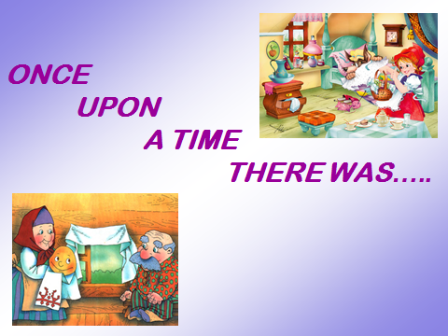  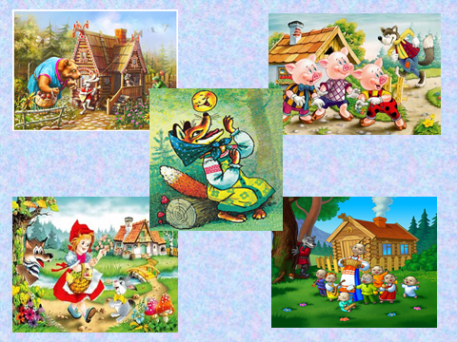  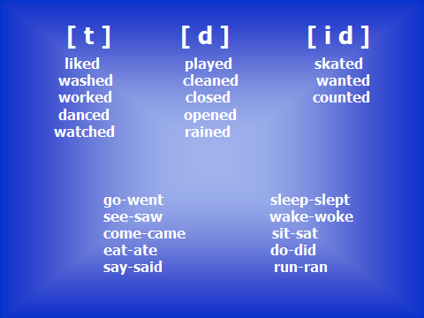+аудио  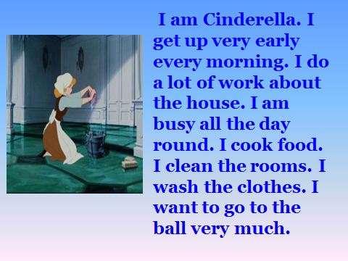  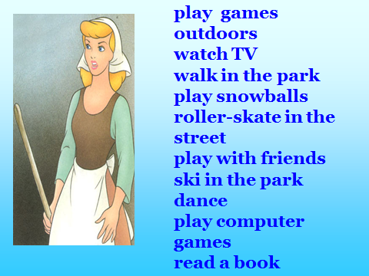
Физминутка
3.Повторение изученного материала
Задача: организация тренировки основного грамматического материала в общении, развитие коммуникативных умений учащихся; развитие навыков говорения, монологической речи

Форма контроля: индивидуальная и групповая творческая работа обучающихся, работа учащихся в парах, ролевая игра (ученики и учитель меняются местами)
1. And do you know the tale about Goldilocks and three bears?  Если в ответе есть ошибки, учитель предлагает обучающимся найти в ответе ошибку и исправить.  2. Организует прослушивание текста.  Объясняет задание к тексту  Организует работу в тетрадях  I want you to listen to the tale “Goldilocks and the Three Bears». You see the cards in front of you, and after listening to the tale.  3. You should write on the cards “yes” if the statements are true to the text and “no” if the statements are not true to the text. And now listen to the tape.  4. Retell the tale as if you are Goldilocks (Father Bear, Mother Bear, Baby Bear). You can use the words given on the board  5.Now make a dialogue. |  | 1. Обучающиеся составляют предложения индивидуально.  2 Самостоятельно выполняют задание на аудирование  3.Слушают объяснения учителя, самостоятельно отвечают на вопросы  4. Пересказывают сказку от имени различных героев  5.Обучающиеся работают в парах, составляя диалоги от имени сказочных героев. | 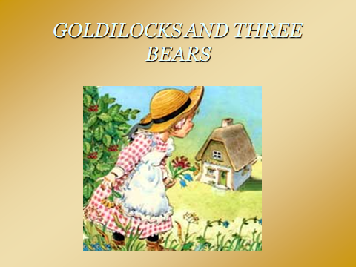  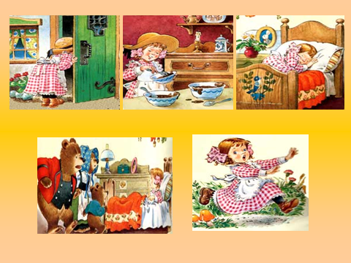  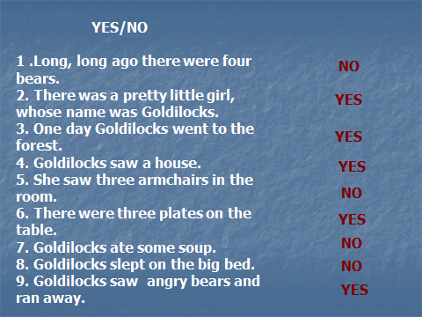  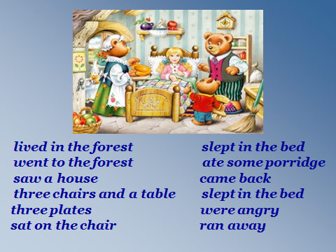
4.Закрепление изученного материала.
Задача: выполнив задания, закрепить знания о Past Simple, образовании вопросительных, утвердительных и отрицательных предложений в простом прошедшем времени.
Форма контроля: индивидуальный и групповой контроль(беседа).
1.Задает вопросы по образованию, использованию времени, просит привести примеры.  2.Подводит итог урока. Делает выводы по уроку. Анализирует деятельность обучающихся. | 1.Отвечают на вопросы. Приводят примеры предложений.  2.Вместе с учителем обсуждают результаты работы.
5.Домашнее задание.
Формулирует домашнее задание. Даёт творческое задание: Write your own tale. Begin it with the words: “ Once upon a time there lived a pretty little girl. Her name was Beauty. One day Beauty…..” (10 sentences) | Записывают домашнее задание. |  | 